一、mapper文件中第二种取值语法
1.使用方式
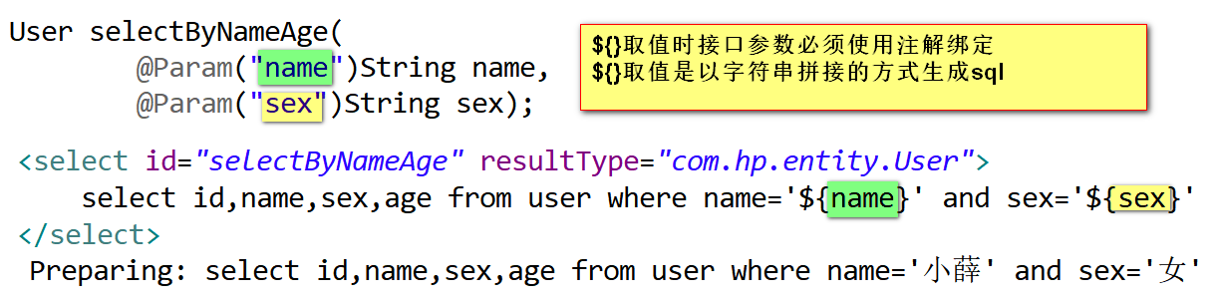
应用场景1：根据字段排序
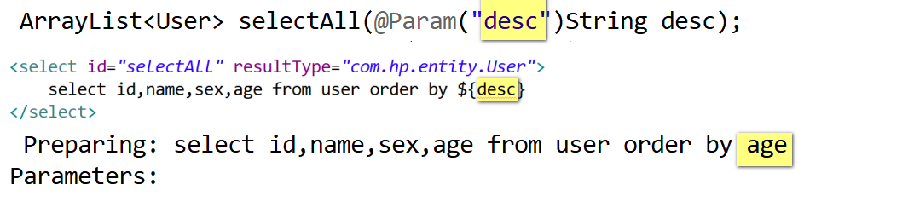
我们可以使用${}的方式代替sql中的字段
2.#{}与${}两种取值语法的区别
2.1 ${} 是以字符串拼接方式生成sql语句。存在sql注入的风险。
2.2 #{}是以占位符的方式生成sql语句
二、实体类起别名
1.第一种方式
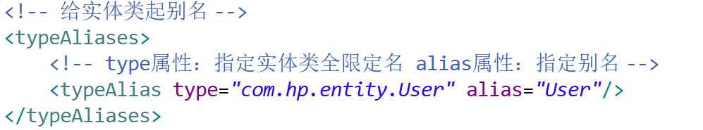
注：一个typeAlias标签给一个实体类起别名
2.第二种方式
